Câu **1**: [VDC]

Bạn hãy chọn đáp án đúng.  
Trong các tháng sau đây, tháng nào dễ có khả năng trời lạnh nhất ở Hà Nội?  


A. Tháng 12

B. Tháng 6 C. Tháng 9 D. Tháng 4

Lời giải:

**Bước 1:**

Những tháng vào mùa đông dễ có khả năng trời lạnh nhất. Vậy trong các tháng đã cho ta chọn tháng 12 .  
**Đáp án:**  
Tháng 12

Câu **2**: [VDC]

Bảng dưới đây cho biết số học sinh của mỗi khối trong trường.  
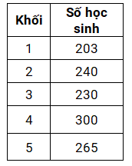  
Khi bạn gặp một bạn học sinh bất kỳ trong trường, bạn hãy sắp xếp khả năng thuộc mỗi khối lớp của bạn học sinh đó theo thứ tự từ cao đến thấp (theo chiều từ trên xuống dưới).

Khối 4

Khối 5

Khối 2

Khối 3

Khối 1

Lời giải:

**Bước 1:**

Khối nào có nhiều học sinh hơn thì bạn có khả năng gặp học sinh khối đó nhiều hơn.  
Dựa vào bảng đã cho:  
Số học sinh của khối 1 là 203 học sinh.  
Số học sinh của khối 2 là 240 học sinh.  
Số học sinh của khối 3 là 230 học sinh.  
Số học sinh của khối 4 là 300 học sinh.  
Số học sinh của khối 5 là 265 học sinh.  
Vì 203 < 230 < 240 < 265 < 300 nên khả năng thuộc mỗi khối lớp của bạn học sinh đó theo thứ tự từ cao đến thấp là: khối 4 , khối 5 , khối 2 , khối 3 , khối 1 .  
**Đáp án:**  
Khối 4  
Khối 5  
Khối 2  
Khối 3  
Khối 1

Câu **3**: [VDC]

Bạn hãy chọn đáp án đúng.  
Có bao nhiêu cách xếp 2 bạn nữ và 1 bạn nam ngồi cùng 1 bàn ngang gồm 3 chỗ sao cho 2 bạn nữ không ngồi cạnh nhau?

A. 2 cách xếp

B. 1 cách xếp C. 3 cách xếp

Lời giải:

**Bước 1:**

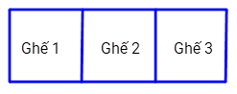  
Vì hai bạn nữ không ngồi cạnh nhau và bàn ngang chỉ gồm có 3 chỗ ngồi nên bạn nam sẽ ngồi giữa hai bạn nữ. Do đó bạn nam sẽ ngồi ghế 2 .  
Khi đó ta sẽ có 2 cách xếp như sau:  
Cách 1: Bạn nữ 1 ngồi ghế 1 , bạn nam ngồi ghế 2 , bạn nữ 2 ngồi ghế 3 .  
Cách 2: Bạn nữ 2 ngồi ghế 1 , bạn nam ngồi ghế 2 , bạn nữ 1 ngồi ghế 3 .  
**Đáp án:**  
2 cách xếp

Câu **4**: [VDC]

Bạn hãy sắp xếp từ trên xuống dưới  theo thứ tự  trường hợp có khả năng xảy ra ít nhất đến trường hợp có khả năng xảy ra nhiều nhất khi bạn tung một con xúc xắc.  


Tung được mặt có số chấm bằng 3 .

Tung được mặt có số chấm bé hơn 3 .

Tung được mặt có số chấm lớn hơn 3 .

Lời giải:

**Bước 1:**

Khi tung xúc xắc, ta có thể nhận được mặt có số chấm là: 1 , 2 , 3 , 4 , 5 , 6 .  
Có đúng 1 trường hợp tung được mặt có số chấm bằng 3 .  
Có 2 trường hợp tung được mặt có số chấm bé hơn 3 ( 1 chấm và 2 chấm).  
Có 3 trường hợp tung được mặt có số chấm lớn hơn 3 ( 4 chấm, 5 chấm và 6 chấm).  
Vậy sắp xếp khả năng xảy ra các trường hợp đã cho từ thấp đến cao ta được:  
Tung được mặt có số chấm bằng 3 .  
Tung được mặt có số chấm bé hơn 3 .  
Tung được mặt có số chấm lớn hơn 3 .  
**Đáp án:**  
Tung được mặt có số chấm bằng 3 .  
Tung được mặt có số chấm bé hơn 3 .  
Tung được mặt có số chấm lớn hơn 3 .

Câu **5**: [VDC]

Bạn hãy điền số thích hợp vào ô trống.  
Bảng dưới đây cho biết số lượng các loại quả mà mẹ Mai mua được trong 3 lần đi chợ (tính theo quả).  
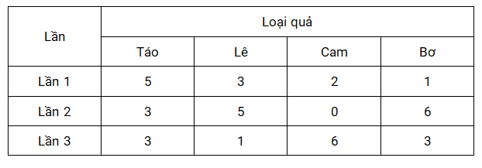  
Trong 3 lần, lần [[2]] có tổng số quả được mẹ bạn Mai mua nhiều nhất.

Lời giải:

**Bước 1:**

Ở lần 1 mẹ Mai mua 5 quả táo, 3 quả lê, 2 quả cam và 1 quả bơ.  
Vậy số quả mẹ mua ở lần 1 là: 5 + 3 + 2 + 1 = 11 (quả).  
Ở lần 2 mẹ Mai mua 3 quả táo, 5 quả lê và 6 quả bơ.  
Vậy số quả mẹ mua ở lần 2 là: 3 + 5 + 6 = 14 (quả).  
Ở lần 3 mẹ Mai mua 3 quả táo, 1 quả lê, 6 quả cam và 3 quả bơ.  
Vậy số quả mẹ Mai mua ở lần 3 là: 3 + 1 + 6 + 3 = 13 (quả).  
Vì 11 < 13 < 14 nên số quả mẹ mua ở lần 2 là nhiều nhất.  
**Đáp án:**  
2

Câu **6**: [VDC]

Bạn hãy chọn đáp án đúng.  
Bạn Nam nhắm mắt, trộn đều các ngôi sau trong bình và lấy một ngôi sao trong bình dưới đây.  
  
Hỏi ngôi sao có màu nào bạn Nam dễ lấy được nhất?

A. Màu xanh B. Màu đỏ C. Màu vàng

D. Không có màu nào

Lời giải:

**Bước 1:**

Ta thấy số ngôi sao màu xanh bằng số ngôi sao màu đỏ và bằng số ngôi sao màu vàng.  
Khi đó khả năng lấy ra ngôi sao của mỗi màu là như nhau. Vậy không có màu nào là dễ lấy được nhất.  
**Đáp án:**  
Không có màu nào

Câu **7**: [VDC]

Bạn hãy chọn đáp án đúng.  
Trong các tháng sau đây, tháng nào dễ có khả năng trời nóng nhất ở Hà Nội?

A. Tháng 7

B. Tháng 10 C. Tháng 12 D. Tháng 1

Lời giải:

**Bước 1:**

Những tháng vào mùa hè dễ có khả năng trời nóng nhất. Vậy trong các tháng đã cho ta chọn tháng 7 .  
**Đáp án:**  
Tháng 7

Câu **8**: [VDC]

Bạn hãy điền số thích hợp vào ô trống.  
Bảng dưới đây cho biết độ tuổi của mọi người trong một phòng khám.  
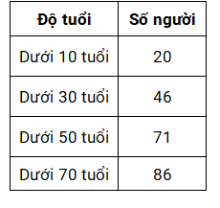  
Dựa vào bảng trên, số người từ 10 tuổi trở lên trong phòng khám là [[66]] người.

Lời giải:

**Bước 1:**

Theo bảng trên, có tất cả 86 người. Vì những người dưới 70 tuổi đều đã bao gồm những người dưới 10 , dưới 30 tuổi và dưới 50 tuổi.  
Trong 86 người, có 20 người dưới 10 tuổi, nên số người từ 10 tuổi trở lên là:  
86 − 20 = 66 (người).  
**Đáp án:**  
66

Câu **9**: [VDC]

Bạn hãy điền số thích hợp vào ô trống.  
Bảng dưới đây cho biết điểm kiểm tra môn Toán và môn Tiếng Việt của một số bạn.  
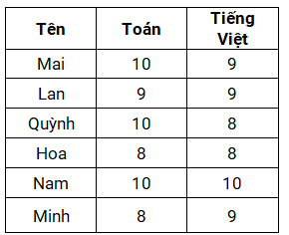  
Số bạn có điểm môn Toán bằng điểm môn Tiếng Việt là [[3]].

Lời giải:

**Bước 1:**

Dựa vào bảng đã cho:  
Bạn Mai được 10 điểm môn Toán, 9 điểm môn Tiếng Việt.  
Bạn Lan được 9 điểm môn Toán, 9 điểm môn Tiếng Việt.  
Bạn Quỳnh được 10 điểm môn Toán, 8 điểm môn Tiếng Việt.  
Bạn Hoa được 8 điểm môn Toán, 8 điểm môn Tiếng Việt.  
Bạn Nam được 10 điểm môn Toán, 10 điểm môn Tiếng Việt.  
Bạn Minh được 8 điểm môn Toán, 9 điểm môn Tiếng Việt.  
Vậy có 3 bạn có điểm môn Toán bằng điểm môn Tiếng Việt là Nam, Lan và Hoa.  
**Đáp án:**  
3

Câu **10**: [VDC]

Bạn hãy chọn đáp án đúng.  
Bạn hãy nhắm mắt và chọn một viên bi bất kỳ trong túi sau. Nếu bạn đoán đúng màu của viên bi mình chọn, bạn sẽ được phần thưởng.  
Bạn không nên dự đoán màu gì dưới đây?

A. Đen

B. Trắng C. Vằn đen trắng

Lời giải:

**Bước 1:**

Trong túi đã cho có 2 viên bi đen, 3 viên bi trắng và 4 viên bi vằn đen trắng.  
Vì 2 < 3 < 4 nên trong túi có ít viên bi đen nhất. Do đó có ít khả năng bạn bốc trúng được viên bi màu đen nhất. Vậy bạn không nên dự đoán viên bi màu đen.  
**Đáp án:**  
Đen

Câu **11**: [VDC]

Bạn hãy điền số thích hợp vào ô trống.  
Bảng dưới đây cho biết độ tuổi của mọi người trong một phòng khám.  
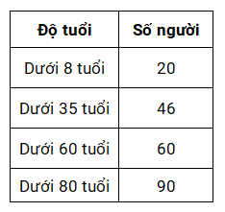  
Dựa vào bảng trên, số người từ 8 tuổi trở lên trong phòng khám là [[70]] người.

Lời giải:

**Bước 1:**

Theo bảng trên, có tất cả 90 người. Vì những người dưới 80 tuổi đều đã bao gồm những người dưới 8 tuổi, dưới 35 tuổi và dưới 60 tuổi.  
Trong 90 người, có 20 người dưới 8 tuổi, nên số người từ 8 tuổi trở lên là: 90 − 20 = 70 (người).  
**Đáp án:**  
70

Câu **12**: [VDC]

Bạn hãy điền số thích hợp vào ô trống.  
Bảng dưới đây cho biết số chiếc máy bay giấy mỗi nhóm gấp được trong giờ thủ công, biết rằng cả lớp gấp được tất cả 70 chiếc.  
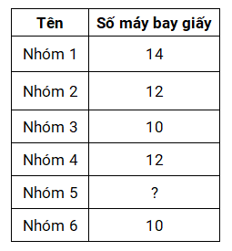  
Nhìn vào bảng trên, số cần điền vào dấu hỏi chấm là [[12]].

Lời giải:

**Bước 1:**

Số còn thiếu thể hiện số máy bay giấy mà nhóm 5 gấp được.  
Vì cả lớp gấp được tất cả 70 chiếc, nên nhóm 5 gấp được:  
70 − 14 − 12 − 10 − 12 − 10 = 12 (chiếc)  
Vậy số cần điền vào ô trống là 12 .  
**Đáp án:**  
12

Câu **13**: [VDC]

Bạn hãy chọn đáp án đúng.  
Bạn hãy nhắm mắt và lấy một viên bi bất kỳ trong lọ sau. Hỏi viên bi màu nào có khả năng lấy ra cao nhất?  
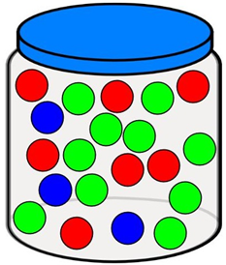

A. Màu xanh lá cây

B. Màu xanh da trời C. Màu đỏ

Lời giải:

**Bước 1:**

Trong lọ đã cho có 7 viên bi màu đỏ, 10 viên bi màu xanh lá cây và 3 viên bi màu xanh da trời.  
Vì 3 < 7 < 10 nên trong hộp có nhiều viên bi màu xanh lá cây nhất.  
Vì trong lọ có nhiều viên bi màu xanh lá cây nhất, nên khi nhắm mắt và chọn, bạn dễ có khả năng chọn viên bi màu xanh lá cây nhất.  
**Đáp án:**  
Màu xanh lá cây